1. **POTENCIOMETRIA**

**Insira aqui o gráfico da curva de titulação potenciométrica da amostra de vitamina C**

**Basta inserir apenas 1 dos gráficos, não precisa dos gráficos das 3 titulações**

Imagem 01: Gráfico da curva de titulação (pH x volume de NaOH) para ácido ascórbico.

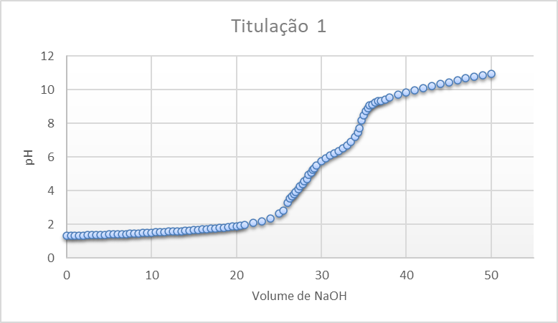

**Qual o valor do pKa encontrado experimentalmente para o ácido ascórbico?**

**Utilize ponto como separador decimal. Utilize o valor médio obtido pelas 3 titulações**

Determinou-se as inflexões da curva de pH *vs*. Volume para o ácido ascórbico na presença de HCl sendo titulado com NaOH 0,2378 M, utilizando a derivada primeira e derivada segunda com o auxílio do programa CurTiPot-Cond, os valores encontrados estão na tabela abaixo.

Tabela 01: Volume de NaOH referente aos pontos de equivalência 1 e 2 para as titulações em triplicata.

| **Potenciometria** | **PE1**  **[ml]** | **PE2**  **[ml]** |
| --- | --- | --- |
| Titulação 1 | 25,9825 | 28,3858 |
| Titulação 2 | 26,5874 | 28,9125 |
| Titulação 3 | 26,9537 | 29,5183 |

Fonte: Autores.

A primeira inflexão (primeiro ponto estequiométrico), corresponde ao volume de base necessário para a neutralização de todo ácido clorídrico, já que este é um ácido forte e, portanto é titulado primeiro. A partir do primeiro ponto estequiométrico, inicia-se a titulação do ácido ascórbico sendo que quando o ponto estequiométrico 2 é alcançado, todo o ácido ascórbico foi neutralizado pela base.

Para a determinação do pKa1 do ácido ascórbico utilizando as curvas potenciométricas, tem-se que até o ponto estequiométrico 1 (PE1) todo o ácido clorídrico foi titulado. Entre o ponto estequiométrico 1 (PE1) e o ponto estequiométrico 2 (PE2) ocorre toda a titulação do ácido ascórbico. Assim, o pH indicado nas curvas onde o volume correspondente a metade do volume entre PE1 e PE2 é equivalente ao pKa. Uma vez que no pKa a concentração do ácido e da sua base conjugada é igual, ou seja, ponto em que metade do ácido foi titulado.

O cálculo do pKa do ácido ascórbico na titulação 1 foi feito da seguinte forma:

Ponto de inflexão 1: 25.9825 mL

Ponto de inflexão 2: 28.3858 mL

28.3858 - 25.9825 = 2,4033 mL

2,4033/2,0 = 1,2016 mL

Volume onde pH = pKa1 do ácido ascórbico é então:

25.9825 + 1,2016 = 27,18415 mL (Vpa)

Tabela 02: Volume de NaOH referente aos pontos de equivalência 1 e 2 para as titulações em triplicata e seus respectivos valores de volume para pKa.

| **Potenciometria** | **PE1**  **[ml]** | **PE2**  **[ml]** | **Volume** |
| --- | --- | --- | --- |
| Titulação 1 | 25,9825 | 28,3858 | 27,1841 |
| Titulação 2 | 26,5874 | 28,9125 | 27,7499 |
| Titulação 3 | 26,9537 | 29,5183 | 28,2360 |

Fonte: Autores.

Utilizando os dados da tabela abaixo obtidos pelo programa CurtiPot-Cond gerou-se os gráficos, e substituiu-se o volume encontrado na equação da reta.

Imagem 02: Gráfico com equação da reta da primeira titulação (pH x volume de NaOH) para análise de ácido ascórbico.

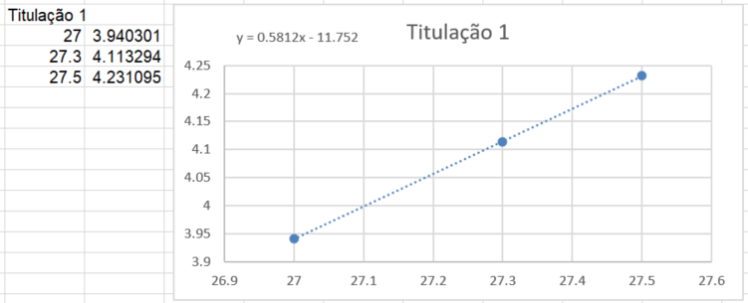

Imagem 03: Gráfico com equação da reta da primeira titulação (pH x volume de NaOH) para análise de ácido ascórbico.

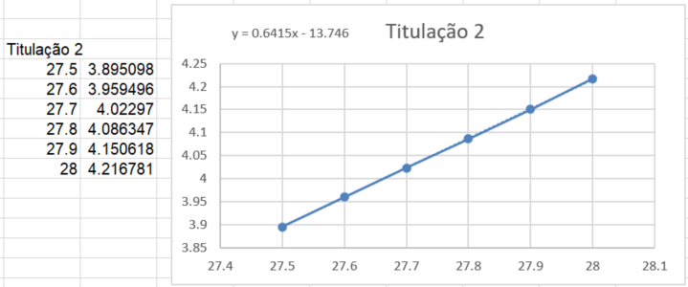

Imagem 04: Gráfico com equação da reta da primeira titulação (pH x volume de NaOH) para análise de ácido ascórbico.

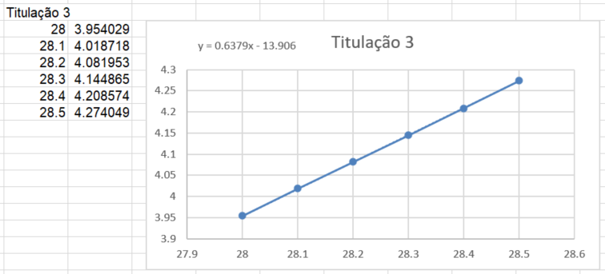

Utilizando a equação da reta encontrada, substituiu-se Vpa na incógnita x e foi encontrado o valor de pKa para o ácido ascórbico na primeira titulação.

y = 0,5812x - 11,752

y = 0,5812 . 27,1841 - 11,752

y = pKa = 4,0474

O mesmo procedimento foi adotado para as demais titulações, obtendo-se os valores de pKa citados na tabela abaixo.

Tabela 03: Volume de NaOH referente aos pontos de equivalência 1 e 2 para as titulações em triplicata e seus valores de pKa.

| **Potenciometria** | **PE1**  **[ml]** | **PE2**  **[ml]** | **pKa** |
| --- | --- | --- | --- |
| Titulação 1 | 25,9825 | 28,3858 | 4,0474 |
| Titulação 2 | 26,5874 | 28,9125 | 4,0556 |
| Titulação 3 | 26,9537 | 29,5183 | 4,1057 |

Fonte: Autores.

O ácido ascórbico tem como pKa teórico 4,2[1]. O valor teórico do pka do ácido ascórbico com os pKas obtidos pelas curvas potenciométricas das titulações 1, 2 e 3 presentes na tabela acima, temos que o pKa médio obtido pelas três titulações é de **4,069566667** com desvio de **0,031559837.**

Considerando os algarismos significativos, temos o pKa correspondente à 4,1 $±$ 0,03.

**A literatura traz o valor do pKa para o ácido ascórbico igual a 4,2. Empregando teste t de Student, explique se o valor encontrado pelo grupo não é diferente estatisticamente daquele da literatura, ao nível de 95% de significância**

Para analisar se o valor de pKa encontrado nas três potenciometrias é estatisticamente diferente do valor da literatura, ao nível de 95% de significância, utilizamos o teste t de Student, de acordo com a seguinte equação:

$t=\frac{\left|\underline{x}-μ_{0}\right|}{\frac{s}{\sqrt{n}}}$

em que $\underline{x}$ corresponde à médias dos valores de pKa encontrado nas três potenciometrias, $μ_{0}$ corresponde ao valor de referência de pKa na literatura, $s$ corresponde ao desvio padrão dos pKas encontrados nas potenciometrias e $n$ corresponde ao tamanho da amostra. Aplicando a equação, temos:

$t=\frac{\left|4,069566667 -4,2\right|}{\frac{0,031559837 }{\sqrt{3}}}$

$t=7,158375306$

Considerando os números significativos, temos que $t=7,2$.

Usando grau de liberdade correspondente à 2 [(, ou seja, e 95% de confiança, o valor tabelado corresponde à 4,303, menor que o valor de t calculado para a amostra em análise. Portanto, o valor de pKa de ácido ascórbico em comprimido comercial é diferente estatisticamente do valor de pKa encontrado na literatura.

Esta diferença pode está relacionada com a dificuldade de se encontrar o ponto de inflexão do ácido ascórbico em titulações do tipo potenciométricas, visto que o mesmo é um ácido fraco e, na titulação de um ácido fraco com base forte, há mudança lenta do pH em torno da metade do percurso, o que pode gerar erros na análise do volume onde o pH seja igual ao pKa.

Outros fatores de erros incluem condições diferentes do experimento das condições de pKa da literatura, como, por exemplo, temperatura e solventes utilizados. Ainda, há erros experimentais, que podem gerar pontos discrepantes na curva, corroborando com a diferença de valores de pKa.

**Qual a massa de ácido ascórbico determinada para a amostra de vitamina C por titulação potenciométrica?**

**Utilize ponto como separador decimal. Atente-se ao número de algarismos significativos.**

**Insira aqui uma foto dos cálculos realizados para que se chegasse ao valor de massa reportado no item anterior.**

Como mencionado anteriormente, PE1, ou primeiro ponto de inflexão, corresponde ao volume de NaOH (base utilizada) para neutralizar, totalmente, o HCL (ácido forte utilizado). A partir deste referido volume, tem-se início a titulação do ácido ascórbico, de forma que, na segunda inflexão, PE2, o mesmo foi convertido em sua primeira base conjugada, ascorbato.

De tal forma, o volume de NaOH efetivamente utilizado para titulação do ácido ascórbico se dá pela subtração de volume utilizado em PE2 do PE1. Assim, temos, para a primeira titulação potenciométrica:

$v=PE2-PE1$

$v= 28,3858 - 25,9825$

$v=2,4033 ml$

Considerando a concentração de NaOH utilizada (0,2378 mol/L), calcula-se o número de mols de base que foram utilizados para a titulação do ácido ascórbico:

$Mols=\frac{v.c}{1000}$

$Mols=\frac{2,4033. 0,2378}{1000}$

$Mols=0,00048066$

Os cálculos devem ser realizados com as demais titulações potenciométricas de ácido ascórbico, obtendo-se os seguintes valores explicitados na tabela abaixo.

Tabela 4: Número de mols de NaOH utilizados em titulação potenciométrica de ácido ascórbico.

| **Potenciometria** | **PE1**  **[ml]** | **PE2**  **[ml]** | **Volume de base necessário para titulação do ácido ascórbico (PE2-PE1)**  **[ml]** | **Mols de NaOH 0,2 M utilizados** |
| --- | --- | --- | --- | --- |
| 1 | 25,9825 | 28,3858 | 2,4033 | 0,00057150474 |
| 2 | 26,5874 | 28,9125 | 2,3276 | 0,00055350328 |
| 3 | 26,9537 | 29,5183 | 2,5646 | 0,00060986188 |

Fonte: Autores.

Visto que a segunda inflexão corresponde a neutralização total do primeiro íon H+  do ácido ascórbico, e que, portanto, a relação entre NaOH e ácido ascórbico é de 1:1 nas titulações potenciométricas observadas, o número de mols de ácido ascórbico titulados, em cada titulação, corresponde ao número de mols de NaOH utilizados. Visto que a massa molar de ácido ascórbico corresponde à 176,12 g/mol, temos que a massa deste presente em 25 mL de amostra corresponde, para a titulação 1:

$massa=176,12 .0,00057150474$

$massa=0,10006534148088 g em 25 mL$

Considerando que foi realizada a diluição em balão de 100 mL, temos que:

$massa=\frac{0,10006534148088 . 100}{25}$

$massa=0,4026136592352 g em 100 mL$

Os cálculos devem ser realizados com as demais titulações potenciométricas de ácido ascórbico, obtendo-se os seguintes valores explicitados na tabela abaixo.

Tabela 5: Massa de ácido ascórbico, em cada titulação potenciométrica, presente em amostra analisada.

|  | **Potenciometria** | **Massa em 25 ml titulados**  **[g]** | **Massa em 100 mL de amostra**  **[g]** |
| --- | --- | --- | --- |
|  | 1 | 0,1006534148088 | 0,4026136592352 |
|  | 2 | 0,0974829976736 | 0,3899319906944 |
|  | 3 | 0,1074088743056 | 0,2496354972224 |

Fonte: Autores.

Temos, como média de massa de ácido ascórbico para as três potenciometrias o valor correspondente à 0,407393715717333 g e, como desvio padrão, 0,0202787773949522. Considerando os números significativos, temos, como massa de ácido ascórbico:

$0,41±$ 0,02 g

**Empregando teste t de Student, explique se o valor encontrado pelo grupo não é diferente estatisticamente daquele informado pelo fabricante, ao nível de 95% de significância.**

Para analisar se a massa de ácido ascórbico encontrado nas três potenciometrias é estatisticamente diferente do valor relatado no rótulo, pelo fabricante, ao nível de 95% de significância, utilizamos o teste t de Student, de acordo com a seguinte equação:

$t=\frac{\left|\underline{x}-μ_{0}\right|}{\frac{s}{\sqrt{n}}}$

em que $\underline{x}$ corresponde à médias das massas de ácido ascórbico encontrado nas três potenciometrias, $μ_{0}$ corresponde ao valor de referência, $s$ corresponde ao desvio padrão das mesmas massas de ácido ascórbico e $n$ corresponde ao tamanho da amostra. Aplicando a equação, temos:

$t=\frac{\left|0,407393715717333-0,500\right|}{\frac{ 0,0202787773949522}{\sqrt{3}}}$

$t=7,90968737186652$

Considerando os números significativos, temos que $t=7,91$.

Usando grau de liberdade correspondente à 2 [(, ou seja, e 95% de confiança, o valor tabelado corresponde à 4,303, menor que o valor de t calculado para a amostra em análise. Portanto, o valor de média da massa obtida de ácido ascórbico em comprimido comercial é diferente estatisticamente do informado pelo fabricante.

1. **CONDUTIMETRIA**

**Insira aqui o gráfico da titulação condutométrica realizada para a amostra de vitamina C**

Imagem 05: Gráfico da titulação condutométrica para análise de ácido ascórbico.

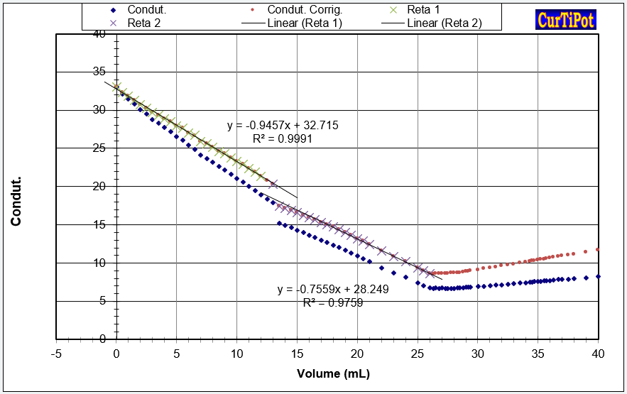

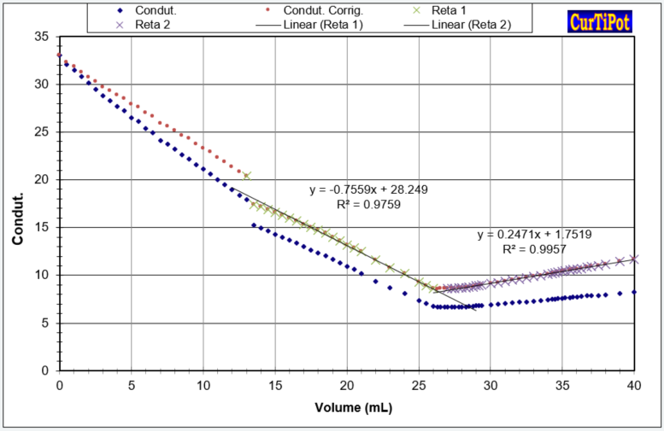

Imagem 06: Dados obtidos no CurTiPot-Cond para correção dos valores de conduntancia.

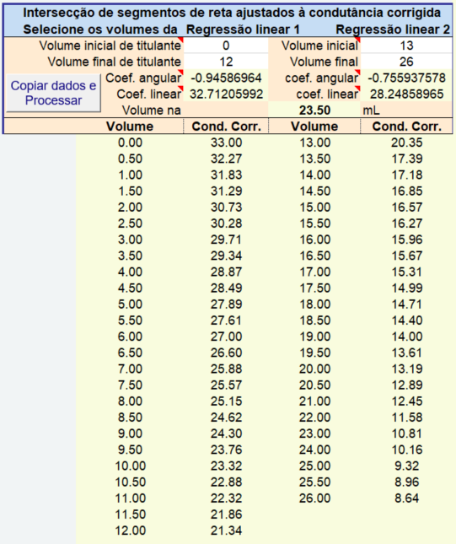

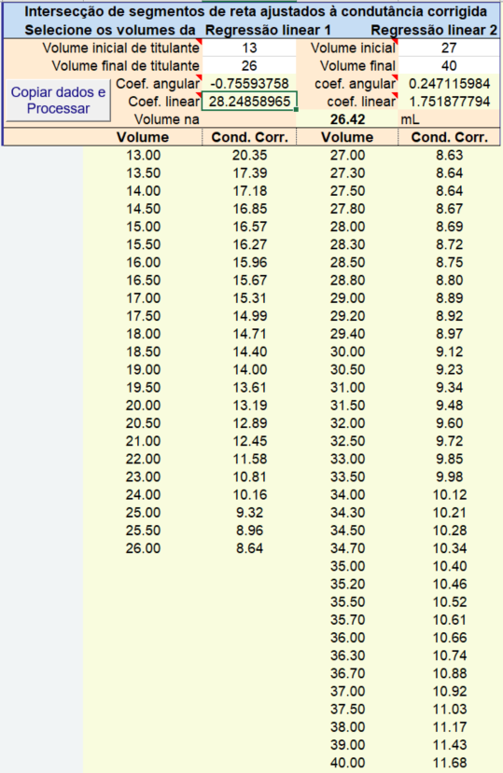

Insira aqui a foto do gráfico da titulação condutométrica, incluindo as contribuições individuais da condutância de cada íon ao longo da titulação

**Qual a massa de ácido ascórbico determinada para a amostra de vitamina C por titulação condutométrica?**

**Utilize o ponto como separador decimal. Atente-se ao número de algarismos significativos.**

**Insira aqui uma foto dos cálculos realizados para que se chegasse ao valor de massa reportado no item anterior**

Para a determinação da massa de ácido ascórbico obtida pela titulação condutométrica há a necessidade da intersecção das retas na qual corresponde o volume utilizado para a neutralização do ácido. A primeira intersecção corresponde ao volume de base (NaOH) necessário para neutralizar o ácido mais forte, no caso desse experimento HCl, e a segunda intersecção seria o volume de NaOH para neutralizar o primeiro H+ do ácido ascórbico.

Para determinar o volume de base usado para neutralizar apenas do ácido ascórbico, deve-se realizar um procedimento semelhante ao desenvolvido para determinação de ácido ascórbico pelo método potenciométrico, que consiste em subtrair o volume de base referente ao segundo ponto de equivalência com o volume encontrado no primeiro ponto de equivalência. A partir desse volume e da concentração da base utilizada, calcula-se o número de mols de NaOH utilizado.

Tendo ciência de que a proporção entre NaOH e ácido ascórbico é 1:1 e dispondo da massa molecular de ácido ascórbico (176,12 g/mol) pode-se calcular a massa desse composto nesse experimento.

$v=26.42 -23.50 mL$

$v=2.92 mL$

Tendo sido definido o valor de NaOH utilizado durante a titulação e sabendo-se a concentração dessa base (0,2378 mol/L) calculou-se o número de mols de NaOH usados na titulação.

$Mols=\frac{v.c}{1000}$

Sendo “c“ a concentração (mol/L) e “v“ o volume (L),

$Mols=\frac{ 2.92 x 0.2378}{1000}$

$Mols=$ 0.000694376 mol/ L

A partir desse dado, obteve-se o valor da massa de ácido ascórbico, sabendo-se que a massa molar do ácido ascórbico é de 176.12 g/mol.

$Massa Ac. ascórbico= massa molar x número de mols$

Portanto,

$Massa Ac. ascórbico=$ 0.1223 g em 25 g

Levando em consideração a diluição em balão de 100 mL, temos que:

$massa=\frac{0.1222935 . 100}{25}$

$massa=0.4891 g em 100 mL$

**Faça uma breve conclusão, comparando as técnicas e seu aproveitamento analítico para as determinações aqui propostas, bem como o resultado das comparações dos valores encontrados com aqueles da literatura (caso do pKa) e do reportado pelo fabricante.**

Por meio dos cálculos e análises de dados realizados neste experimento, foi possível discutir a determinação da massa do ácido ascórbico presente em comprimidos de vitamina C por meio das técnicas de potenciometria e condutometria. Vale mencionar que a técnica de potenciometria foi realizada em triplicata enquanto a de condutometria foi realizada apenas umas vez, no entanto o resultado encontrado de massa do ácido ascórbico por meio da potenciometria foi estatisticamente diferente do valor relatado no rótulo pelo fabricante, e o obtido pelo método de condutometria está mais perto do valor esperado.

Esse resultado indica que os diferentes tipos de técnicas podem ser mais ou menos indicadas para uma determinação quantitativa específica, por exemplo, se o pka do ácido fraco for muito alto, não é tão clara a visualização do ponto de equivalência, assim, é mais recomendada a utilização das medidas condutimétricas por ser mais exata. Portanto, entendemos que a técnica de condutometria nos fornece melhor análise em titulação com ácidos fracos, como é o caso do ácido ascórbico.

REFERÊNCIAS

[1] SANTOS, J.; LUIZ, R.; GODOY, D. O.; NETO, J. O.; CAMPOS, S.; MARTINS, V.; FREIRE, C. A.; SOARES, A.; SOUZA, R. S. De. Desenvolvimento de um método de análise de vitamina C em alimentos por cromatografia líquida de alta eficiência e exclusão iônica. v. 27, n. 4, p. 837–846, 2007.